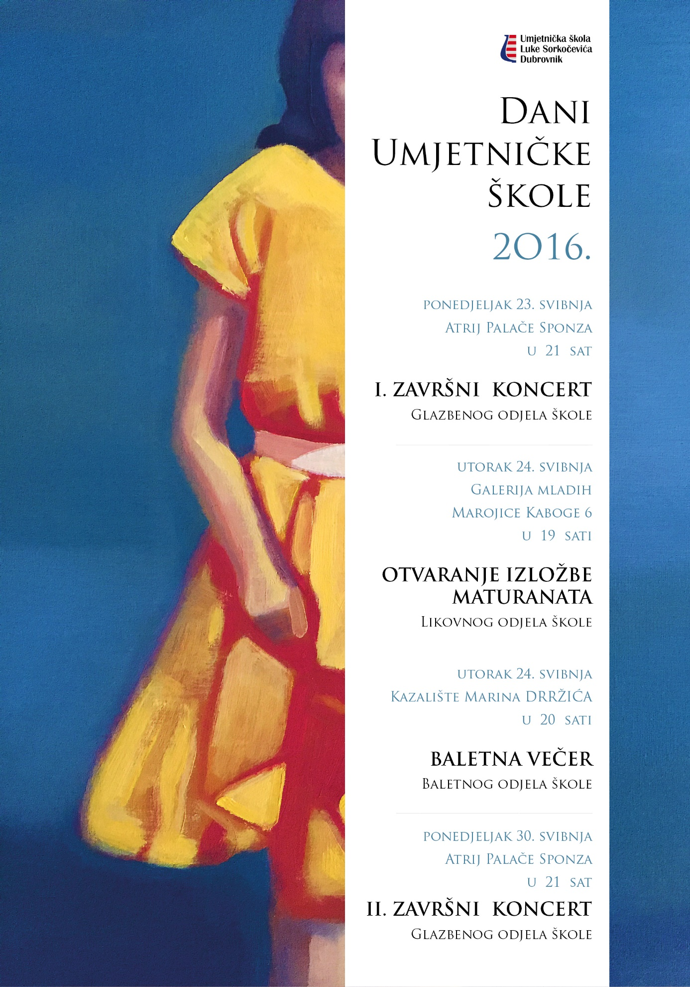

DANI ŠKOLE UMJETNIČKE ŠKOLE LUKE SORKOČEVIĆA DUBROVNIK
Atrij palače Sponza
Ponedjeljak, 23. svibnja 2016. u 21 sat

I. ZAVRŠNI KONCERT

Program :

1. | Psalam 105, arr. S.Stella | Salvaci signore Dio nostro
 | R. PAVONE | Viva la Pappa col pomodoro | izvodi : | ZBOR „ANĐELI“
 |  |  | dirigira : | Maja Marušić, prof. mentor
2. | J. S. BACH | Air
 | obr. Darko Čuvidić | Splet čardaša | izvodi : | Komorni tamburaški orkestar
Glazbenog odjela
OŠ D.Tadijanovića – Vukovar
 |  |  | mentor : | Darko Čuvidić, mag. mus.
3. | A. CORELLI | Koncert za obou
 |  | 1. i 4. stavak | oboa : | Livia Glavinović, 5. ogš
 |  |  | klavir : | Stefani Grbić, prof.
 |  |  | mentor : | Emil Pešek, prof.
4. | F. BURGMÜLLER | Etida | klavir : | Maja Makivić, 3. ogš
 |  |  | mentor : | Katarina Šnajder, prof
5. | W. H. SQUIRE | Tarantella | v. cello : | Mihaela Đanić, 4. ogš
 |  |  | klavir : | Alberto Frka, prof.
 |  |  | mentor : | mr. Vanda Đanić, prof. mentor
6. | W. A. MOZART | „La finita semplice“
 |  | Arija – Marito vorrei | sopran : | Marija Kristina Tomić, 3.sgš
 |  |  | klavir : | Stefani Grbić, prof.
 |  |  | mentor : | Dubravka Hilje, prof. mentor
7. | V. BERDOVIĆ | Grivna | violine : | Nora Miljanić, 3. sgš
 |  |  |  | Paula Bukvić, 6. ogš
 |  |  |  | Katarina Baule, 3. sgš
 |  |  |  | Lucija Marinović, 2. sgš
 |  |  | mentor : | Dora Kamber, prof.
8. | F. CHOPIN | Balada br.4 u f-molu, op.52 | klavir : | Mislav Ivaci, 2. sgš
 |  |  |  | GU Elly Bašić, Zagreb
 |  |  | mentor : | Minja Kolak, prof.
9. | GOEDICKE | Koncertna etida | trublja : | Lovro Kovačević, 3. sgš
 |  |  | klavir : | Stefani Grbić, prof.
 |  |  | mentor: | Ivan Kušelj, prof.
10. | J. BRAHMS | Sonata F-A-E
 |  | Scherzo – Allegro | violina : | Jakov Sekula, 3. sgš
 |  |  | klavir : | Alberto Frka, prof.
 |  |  | mentor : | Lorena Milina, prof.
11. | I. pl. ZAJC | Ljubica
 | G. DONIZETTI | „Kći pukovnije“  Arija Marije | sopran : | Nika Mutak, 4. sgš
 |  |  | klavir : | Danijela Petrić, prof.
 |  |  |  | GŠ Blagoja Berse, Zagreb
 |  |  | mentor : | Viktorija Badrov, prof.
12. | B. PAPANDOPULO | Rapsodia concertante
 |  | Introduzione | v. cello : | Nina Zvone, 1. sgš
 |  |  | mentor : | Ana Zanini Mozara, prof.
13. | M. de FALLA | Mlinarov ples | gitara : | Lovro Barišić, 3. sgš
 |  |  | mentor : | Ante Skaramuca, prof.
14. | W. A. MOZART | Koncert u Es-duru KV 447
 |  | 2.st Romanza
 |  | 3.st. Allegro | rog : | Valentino Buić, 4. sgš
 |  |  | klavir : | Ivana Vrban, prof.
GŠ Ivana Matetića
Ronjgova, Rijeka
 |  |  | mentor : | Vasil Yenko, prof.
15. | F. SCHUBERT | Impromptu u B-duru op.142 br.3 | klavir : | Paula Jadrušić, 1. sgš
 |  |  | mentor : | Sunčica Grego, prof. savjetnik
16. | C. FRANCK | Sonata A-dur
 |  | Allegretto poco mosso | violina : | Patricia Ćorak, 3. sgš
 |  |  | klavir : | Nena Ćorak, prof.
 |  |  | mentor : | Anis Končić, prof. mentor
17. | A. PIAZZOLA | Oblivion | violina : | Vesna Palčok, 1. sgš
 |  |  | klavir : | Toma Širok, 2. sgš
 |  |  | v. cello : | Nina Zvone, 1. sgš
 |  |  | mentor : | Ana Zanini Mozara, prof.
18. | V.A. SAPOŽNJIKOV | Put u nebesa  po Nevskom prospektu | klavir  4-ručno : | Antun Milinković, 2. sgš  Adna Omerčahić, 2. sgš
 |  |  | mentor : | Mariza Petrić, prof. mentor

